Česká republika – Státní pozemkový úřad
sídlo: Husinecká 1024/11a, 130 00 Praha 3 – Žižkov
IČO: 01312774
DIČ: CZ01312774
za který právně jedná Mgr. Silvie Hawerlandová, LL.M., ředitelka Krajského pozemkového úřadu pro kraj Vysočina, adresa: Fritzova 4, 586 01 Jihlava,
na základě oprávnění vyplývajícího z platného Podpisového řádu Státního pozemkového úřadu účinného ke dni právního jednání,
bankovní spojení: Česká národní banka
číslo účtu: 80012-3723001/0710

(dále jen „propachtovatel“)

– na straně jedné –

a

Zemědělské družstvo Černovice u Tábora
Sídlo: Dobešovská 590, Černovice, PSČ 394 94
IČO: 001 11 091, DIČ: CZ00111091
Zapsána v obchodním rejstříku vedeném Krajským soudem v Českých Budějovicích,
oddíl DrXXXXII, vložka 2368,
osoba oprávněná jednat za práv. osobu: pan František Průša, předseda představenstva
a pan Josef Čamra, místopředseda představenstva
bankovní spojení: KB Pelhřimov, číslo účtu: 912261/0100

(dále jen „pachtýř“)

– na straně druhé –

uzavírají podle ustanovení § 2332 a násl. zákona č. 89/2012 Sb., občanský zákoník, ve znění pozdějších předpisů (dále jen „OZ“), tuto

PACHTOVNÍ SMLOUVU
č. 39N21/48

Čl. I

Propachtovatel je ve smyslu zákona č. 503/2012 Sb., o Státním pozemkovém úřadu a o změně některých souvisejících zákonů, ve znění pozdějších předpisů, příslušný hospodařit se zemědělskými pozemky specifikovanými v příloze č. 1 této smlouvy vedenými u Katastrál-ního úřadu pro Vysočinu, Katastrálního pracoviště Pelhřimov.

Příloha č. 1 je nedílnou součástí této smlouvy.
Část pozemků byla do této smlouvy převedena z ukončených nájemních/pachtovních smluv č. 13N08/48, 33N15/48, 14N14/48 a 15N14/48.

Čl. II

Propachtovatel přenechává pachtýři pozemek(y) uvedený(é) v čl. I této smlouvy do užívání za účelem:
- provozování zemědělské výroby

Čl. III

Pachtýř je povinen:

a) užívat pozemek(y) řádně v souladu s jeho(jejich) účelovým určením, hospodařit na něm(nich) způsobem založeným na střídání plodin a hnojení organickou hmotou ve dvou až čtyřletých cyklech podle fyzikálních vlastností půdy, způsobu hospodaření a nároků pěstovaných rostlin,

b) dodržovat povinnosti vyplývající ze zákona č. 326/2004 Sb., o rostlinolékařské péči a o změně některých souvisejících zákonů, ve znění pozdějších předpisů,

c) dodržovat zákaz hospodářské činnosti vyvolávající erozi a další degradaci půdy a používání toxických a jiných škodlivých látek s dlouhodobým reziduálním účinkem, dodržovat ustanovení § 3 odst. 1 zákona č. 334/1992 Sb., o ochraně zemědělského půdního fondu, ve znění pozdějších předpisů,

d) umožnit propachtovateli provádění kontroly k bodům a) až c) formou nahlédnutí do evidence rozborů a vstupem na pozemek(y),

e) dodržovat povinnosti vyplývající ze zákona č. 449/2001 Sb., o myslivosti, ve znění pozdějších předpisů,

f) provádět podle podmínek sběr kamene,

g) vyžádat si písemný souhlas propachtovatele při realizaci zúrodňovacích opatření, likvidaci a zakládání trvalých porostů na pozemku(cích) nebo při provádění změny druhu pozemku,

h) trpět věcná břemena, resp. služebnosti spojené s pozemkem(y), jenž(jež) je(jsou) předmětem pachtu,

i) platit v souladu se zákonnou úpravou daň z nemovitých věcí za propachtovaný(é) pozemek(y), jenž(jež) je(jsou) předmětem pachtu.

Čl. IV

1) Tato smlouva se uzavírá od 1. 10. 2021 na dobu neurčitou.

2) Právní vztah založený touto smlouvou lze ukončit vzájemnou písemnou dohodou smluvních stran nebo jednostrannou písemnou výpovědí.

3) Pacht lze v souladu s ustanovením § 2347 OZ vypovědět v dvanáctiměsíční výpovědní době, a to vždy jen k 1. říjnu běžného roku.

4) Stane-li se pachtýř ze zdravotních důvodů nezpůsobilý na pozemku hospodařit, má dle ustanovení § 2348 OZ právo vypovědět pacht v tříměsíční výpovědní době.

5) Propachtovatel může v souladu s ustanovením § 2334 OZ vypovědět pacht bez výpovědní doby, jestliže pachtýř propachtuje propachtovaný(é) pozemek(y) jinému, přenechá-li ho(je) k užívání nebo změní-li hospodářské určení pozemku(ů), anebo způsob jeho (jejich) užívání nebo požívání bez propachtovatelova předchozího souhlasu.

6) Vznikne-li k plnění funkcí státu nebo jiných úkolů v rámci působnosti nebo stanoveného předmětu činnosti propachtovatele anebo pro realizaci veřejně prospěšné stavby nebo z důvodu jinak určeného veřejného zájmu, potřeba uvolnit předmět pachtu nebo jeho část, tj. např. jednotlivý pozemek nebo jeho část, má propachtovatel právo jednostranně zúžit předmět této smlouvy a ukončit pacht pozemku či jeho části tak, že skončí uplynutím tří měsíců ode dne doručení oznámení pachtýři o zúžení předmětu této smlouvy. Ostatní propachtované pozemky či části pozemků nedotčené touto potřebou zůstávají nadále předmětem této smlouvy.

7) Pachtýř s jednostranným ukončením pachtu pozemku či jeho části z důvodu potřeby uvolnění k plnění funkcí státu nebo jiných úkolů v rámci působnosti nebo stanoveného předmětu činnosti pronajímatele anebo pro realizaci veřejně prospěšné stavby nebo z důvodu jinak určeného veřejného zájmu výslovně souhlasí a stvrzuje, že nebude z titulu tohoto ukončení smlouvy uplatňovat žádné jiné náhrady ani majetkové nároky a sankce.

Bude-li se na pozemku nacházet rozpracovaná výroba a požádá-li pachtýř o kompenzaci, náleží mu náhrada ve výši prokázaných nákladových položek na ni vynaložených, v daném místě a čase obvyklých za obvyklé ceny.

Čl. V

- Pachtýř je povinen platit propachtovateli pachtovné.

- Pachtovné se platí ročně pozadu vždy k 1. 10. běžného roku.

3) Roční pachtovné se stanovuje dohodou ve výši 8 542 Kč (slovy: osm tisíc pět set čtyřicet dva korun českých).

4) Pachtovné za období od účinnosti smlouvy do 30. 9. 2022 včetně činí 8 542 Kč (slovy: osm tisíc pět set čtyřicet dva korun českých) a bude uhrazeno k 1. 10. 2022.

5) Pachtovné bude hrazeno převodem na účet propachtovatele vedený u České národní banky, číslo účtu 80012-3723001/0710, variabilní symbol 3912148.
Zaplacením se rozumí připsání placené částky na účet propachtovatele.

6) Nedodrží-li pachtýř lhůtu pro úhradu pachtovného, je povinen podle ustanovení § 1970 OZ zaplatit propachtovateli úrok z prodlení, a to na účet propachtovatele vedený u České národní banky, číslo účtu 180013-3723001/0710, variabilní symbol 3912148.

7) Prodlení pachtýře s úhradou pachtovného delší než 60 dnů se považuje za porušení smlouvy, které zakládá právo propachtovatele smlouvu vypovědět bez výpovědní doby (ustanovení § 2232 OZ).

8) Smluvní strany se dohodly, že propachtovatel je oprávněn vždy k 1. 10. běžného roku jednostranně zvýšit pachtovné o míru inflace vyjádřenou přírůstkem průměrného ročního
indexu spotřebitelských cen vyhlášenou Českým statistickým úřadem za předcházející běžný rok.
Zvýšené pachtovné bude uplatněno písemným oznámením ze strany propachtovatele nejpozději do 1. 9. běžného roku, a to bez nutnosti uzavírat dodatek a pachtýř bude povinen novou výši pachtovného platit s účinností od nejbližší platby pachtovného.
Základem pro výpočet zvýšeného pachtovného bude pachtovné sjednané před tímto zvýšením.
V případě, že meziroční míra inflace přestane být z jakéhokoli důvodu nadále publikována, nahradí ji jiný podobný index nebo srovnatelný statistický údaj vyhlašovaný příslušným orgánem, který propachtovatel dle svého rozumného uvážení zvolí.

9) Smluvní strany sjednávají odlišně od § 2337 OZ to, že pachtýř nemá právo na slevu z pachtovného nebo prominutí pachtovného ve vazbě na to, že k pozemku(ům), který(é) je(jsou) předmětem pachtu dle této smlouvy, není zajištěn přístup.

Čl. VI

Pokud je(jsou) na propachtovaném(ých) pozemku(cích) zřízeno(a) meliorační zařízení, pachtýř se zavazuje:
- u melioračních zařízení umístěných pod povrchem půdy zajistit jejich údržbu,
- k hlavním melioračním zařízením umožnit přístup za účelem provedení údržby.

Čl. VII

1) Pachtýř bere na vědomí a je srozuměn s tím, že pozemek(y), který(é) je(jsou) předmětem pachtu dle této smlouvy, může(mohou) být propachtovatelem převeden(y) na třetí osoby v souladu s jeho dispozičním oprávněním. V případě změny vlastnictví platí ustanovení § 2221 a § 2222 OZ.

2) Pachtýř bere na vědomí a je srozuměn s tím, že k pozemku(ům), který(é) je(jsou) předmětem pachtu dle této smlouvy, nemá zajištěn přístup a tuto smlouvu uzavírá s tím, že si přístup zajistí bez toho, aby mohl požadovat po propachtovateli jakékoli plnění.

Čl. VIII

Pachtýř je oprávněn propachtovaný pozemek nebo jeho část propachtovat nebo dát do užívání třetí osobě jen s předchozím písemným souhlasem propachtovatele.

Čl. IX

1) Smluvní strany se dohodly, že jakékoliv změny a doplňky této smlouvy jsou možné pouze písemnou formou dodatku k této smlouvě, a to na základě dohody smluvních stran, není-li touto smlouvou stanoveno jinak.

2) Smluvní strany jsou povinny se vzájemně informovat o jakékoli změně údajů týkajících se jejich specifikace jako smluvní strany této smlouvy, a to nejpozději do 30 dnů ode dne změny.

Čl. X

Tato smlouva je vyhotovena ve 2 stejnopisech, z nichž každý má platnost originálu. Jeden stejnopis přebírá pachtýř a jeden je určen pro propachtovatele.

Čl. XI

Tato smlouva nabývá platnosti dnem podpisu smluvními stranami a účinnosti dnem uvedeným v Čl. IV této smlouvy.

Čl. XII

Smluvní strany po přečtení této smlouvy prohlašují, že s jejím obsahem souhlasí a že tato smlouva je shodným projevem jejich vážné a svobodné vůle, a na důkaz toho připojují své podpisy.

V Jihlavě dne 29. 9. 2021

…………………………………………………. …………………………………………….......
Mgr. Silvie Hawerlandová, LL.M. Zemědělské družstvo Černovice u Tábora
ředitelka Krajského pozemkového úřadu František Průša
pro Kraj Vysočina předseda představenstva

propachtovatel

…………………………………………….......
Josef Čamra
místopředseda představenstva

pachtýř

Za správnost: Bc. Ľubica Pavlíková
…………………………………….
  Příloha č. 1 pachtovní smlouvy č. 39N21/48
  Variabilní symbol:
  3912148
  Uzavřeno:
  Roční pacht:
  8 542 Kč
  Datum tisku:
  13.09.2021
  Účinná od:
  01.10.2021

Pachtýři:

Název | Adresa
Zemědělské družstvo Černovice u Tábora | Dobešovská 590, 39494 Černovice u Tábora

Nemovitosti:

Pozn. | Parcela | / | Dil | Skp. | Kult. | Číslo LV | Typ sazby | Cena  [Kč] | Výměra  [m²] | % | Inflace | Pacht  [Kč]
Katastr: Černovice u Tábora
 | 729 | 2 |  | 2 | 5 | 10002 | pc/ha | 42 000,00 | 57 | 2,2 |  | 5,27
 | 950 | 4 |  | 2 | 2 | 10002 | pc/ha | 42 000,00 | 65 | 2,2 |  | 6,01
 | 1079 | 2 |  | 2 | 2 | 10002 | pc/ha | 42 000,00 | 480 | 2,2 |  | 44,35
 | 1149 |  |  | 2 | 2 | 10002 | pc/ha | 42 000,00 | 2 516 | 2,2 |  | 232,48
 | 1221 | 2 |  | 2 | 2 | 10002 | pc/ha | 42 000,00 | 201 | 2,2 |  | 18,57
 | 1221 | 3 |  | 2 | 2 | 10002 | pc/ha | 42 000,00 | 157 | 2,2 |  | 14,51
 | 1221 | 4 |  | 2 | 2 | 10002 | pc/ha | 42 000,00 | 206 | 2,2 |  | 19,03
 | 1221 | 5 |  | 2 | 2 | 10002 | pc/ha | 42 000,00 | 224 | 2,2 |  | 20,70
 | 1222 | 1 |  | 2 | 2 | 10002 | pc/ha | 42 000,00 | 1 801 | 2,2 |  | 166,41
 | 1302 | 100 |  | 2 | 2 | 10002 | pc/ha | 42 000,00 | 26 | 2,2 |  | 2,40
 | 1902 | 42 |  | 2 | 7 | 10002 | pc/ha | 42 000,00 | 110 | 2,2 |  | 10,16
 | 1902 | 45 |  | 2 | 7 | 10002 | pc/ha | 42 000,00 | 89 | 2,2 |  | 8,22
 | 2211 | 3 |  | 2 | 2 | 10002 | pc/ha | 42 000,00 | 262 | 2,2 |  | 24,21
část z 0,0203 ha | 2311 | 5 |  | 2 | 14 | 10002 | pc/ha | 42 000,00 | 69 | 2,2 |  | 6,38
 | 2312 | 7 |  | 2 | 2 | 10002 | pc/ha | 42 000,00 | 292 | 2,2 |  | 26,98
 | 2325 | 14 |  | 2 | 2 | 10002 | pc/ha | 42 000,00 | 115 | 2,2 |  | 10,63
 | 2342 | 39 |  | 2 | 7 | 10002 | pc/ha | 42 000,00 | 1 023 | 2,2 |  | 94,53
 | 2342 | 79 |  | 2 | 7 | 10002 | pc/ha | 42 000,00 | 395 | 2,2 |  | 36,50
 | 2417 | 15 |  | 2 | 2 | 10002 | pc/ha | 42 000,00 | 2 179 | 2,2 |  | 201,34
 | 2479 | 7 |  | 2 | 14 | 10002 | pc/ha | 42 000,00 | 212 | 2,2 |  | 19,59
 | 2499 | 24 |  | 2 | 7 | 10002 | pc/ha | 42 000,00 | 1 108 | 2,2 |  | 102,38
 | 2499 | 25 |  | 2 | 7 | 10002 | pc/ha | 42 000,00 | 158 | 2,2 |  | 14,60
 | 2536 | 11 |  | 2 | 7 | 10002 | pc/ha | 42 000,00 | 24 | 2,2 |  | 2,22
 | 2666 | 67 |  | 2 | 2 | 10002 | pc/ha | 42 000,00 | 7 | 2,2 |  | 0,65
 | 2710 | 13 |  | 2 | 14 | 10002 | pc/ha | 42 000,00 | 56 | 2,2 |  | 5,17
 | 3000 | 106 |  | 2 | 2 | 10002 | pc/ha | 42 000,00 | 864 | 2,2 |  | 79,83
 | 3000 | 108 |  | 2 | 2 | 10002 | pc/ha | 42 000,00 | 772 | 2,2 |  | 71,33
část z 0,0300 ha | 3000 | 130 |  | 2 | 14 | 10002 | pc/ha | 42 000,00 | 154 | 2,2 |  | 14,23
 | 3000 | 152 |  | 2 | 14 | 10002 | pc/ha | 42 000,00 | 3 | 2,2 |  | 0,28
 | 3264 | 59 |  | 2 | 14 | 10002 | pc/ha | 42 000,00 | 50 | 2,2 |  | 4,62
část z 0,0080 ha | 3271 | 11 |  | 2 | 2 | 10002 | pc/ha | 42 000,00 | 29 | 2,2 |  | 2,68
část z 0,0069 ha | 3271 | 13 |  | 2 | 2 | 10002 | pc/ha | 42 000,00 | 17 | 2,2 |  | 1,57
část z 0,0200 ha | 3271 | 16 |  | 2 | 2 | 10002 | pc/ha | 42 000,00 | 25 | 2,2 |  | 2,31
část z 0,0330 ha | 3285 | 3 |  | 2 | 2 | 10002 | pc/ha | 42 000,00 | 149 | 2,2 |  | 13,77
 | 3285 | 8 |  | 2 | 2 | 10002 | pc/ha | 42 000,00 | 201 | 2,2 |  | 18,57
 | 3285 | 9 |  | 2 | 2 | 10002 | pc/ha | 42 000,00 | 66 | 2,2 |  | 6,10
 | 3376 | 32 |  | 2 | 2 | 10002 | pc/ha | 42 000,00 | 42 | 2,2 |  | 3,88
část z 0,0095 ha | 3376 | 33 |  | 2 | 2 | 10002 | pc/ha | 42 000,00 | 75 | 2,2 |  | 6,93
část z 0,0141 ha | 3376 | 34 |  | 2 | 2 | 10002 | pc/ha | 42 000,00 | 65 | 2,2 |  | 6,01
 | 3376 | 35 |  | 2 | 2 | 10002 | pc/ha | 42 000,00 | 87 | 2,2 |  | 8,04
 | 3376 | 67 |  | 2 | 2 | 10002 | pc/ha | 42 000,00 | 2 356 | 2,2 |  | 217,69
 | 3824 | 2 |  | 2 | 2 | 10002 | pc/ha | 42 000,00 | 227 | 2,2 |  | 20,97
 | 4092 |  |  | 2 | 2 | 10002 | pc/ha | 42 000,00 | 1 186 | 2,2 |  | 109,59
 | 4427 | 13 |  | 2 | 7 | 10002 | pc/ha | 42 000,00 | 21 | 2,2 |  | 1,94
 | 4427 | 128 |  | 2 | 2 | 10002 | pc/ha | 42 000,00 | 2 849 | 2,2 |  | 263,25
 | 4900 | 38 |  | 2 | 14 | 10002 | pc/ha | 42 000,00 | 11 | 2,2 |  | 1,02
 | 4907 | 1 |  | 2 | 14 | 10002 | pc/ha | 42 000,00 | 1 360 | 2,2 |  | 125,66
 | 4909 | 3 |  | 2 | 14 | 10002 | pc/ha | 42 000,00 | 92 | 2,2 |  | 8,50
část z 0,0244 ha | 4911 | 4 |  | 2 | 14 | 10002 | pc/ha | 42 000,00 | 16 | 2,2 |  | 1,48
 | 4911 | 6 |  | 2 | 14 | 10002 | pc/ha | 42 000,00 | 73 | 2,2 |  | 6,75
část z 0,1685 ha | 4937 | 1 |  | 2 | 14 | 10002 | pc/ha | 42 000,00 | 108 | 2,2 |  | 9,98
část z 0,2897 ha | 4946 | 2 |  | 2 | 14 | 10002 | pc/ha | 42 000,00 | 2 021 | 2,2 |  | 186,74
 | 4976 |  |  | 2 | 14 | 10002 | pc/ha | 42 000,00 | 190 | 2,2 |  | 17,56
 | 4987 | 2 |  | 2 | 14 | 10002 | pc/ha | 42 000,00 | 307 | 2,2 |  | 28,37
 | 5036 | 2 |  | 2 | 14 | 10002 | pc/ha | 42 000,00 | 153 | 2,2 |  | 14,14
Celkem za katastr |  |  |  |  |  |  |  |  | 25 401 |  |  | 2 347,08
Katastr: Dobešov u Černovic
 | 208 | 2 |  | 2 | 2 | 10002 | pc/ha | 48 800,00 | 125 | 2,2 |  | 13,42
 | 356 | 2 |  | 2 | 2 | 10002 | pc/ha | 48 800,00 | 166 | 2,2 |  | 17,82
 | 834 | 26 |  | 2 | 2 | 10002 | pc/ha | 48 800,00 | 207 | 2,2 |  | 22,22
 | 834 | 30 |  | 2 | 7 | 10002 | pc/ha | 48 800,00 | 150 | 2,2 |  | 16,10
 | 868 | 13 |  | 2 | 7 | 10002 | pc/ha | 48 800,00 | 90 | 2,2 |  | 9,66
 | 868 | 14 |  | 2 | 7 | 10002 | pc/ha | 48 800,00 | 85 | 2,2 |  | 9,13
 | 868 | 15 |  | 2 | 7 | 10002 | pc/ha | 48 800,00 | 48 | 2,2 |  | 5,15
 | 920 | 33 |  | 2 | 2 | 10002 | pc/ha | 48 800,00 | 1 652 | 2,2 |  | 177,36
 | 920 | 57 |  | 2 | 2 | 10002 | pc/ha | 48 800,00 | 544 | 2,2 |  | 58,40
 | 1282 | 8 |  | 2 | 14 | 10002 | pc/ha | 48 800,00 | 1 983 | 2,2 |  | 212,89
část z 0,3914 ha | 1284 | 1 |  | 2 | 14 | 10002 | pc/ha | 48 800,00 | 305 | 2,2 |  | 32,74
Celkem za katastr |  |  |  |  |  |  |  |  | 5 355 |  |  | 574,89
Katastr: Hojovice
 | 353 | 9 |  | 2 | 2 | 10002 | pc/ha | 61 900,00 | 3 832 | 2,2 |  | 521,84
část z 0,0426 ha | 727 | 2 |  | 2 | 14 | 10002 | pc/ha | 61 900,00 | 117 | 2,2 |  | 15,93
část z 0,3226 ha | 851 |  |  | 2 | 2 | 10002 | pc/ha | 61 900,00 | 2 687 | 2,2 |  | 365,92
část z 0,0543 ha | 860 | 1 |  | 2 | 14 | 10002 | pc/ha | 61 900,00 | 407 | 2,2 |  | 55,43
část z 0,0730 ha | 868 |  |  | 2 | 14 | 10002 | pc/ha | 61 900,00 | 332 | 2,2 |  | 45,21
Celkem za katastr |  |  |  |  |  |  |  |  | 7 375 |  |  | 1 004,33
Katastr: Křeč
 | 581 | 13 |  | 2 | 14 | 10002 | pc/ha | 33 300,00 | 124 | 2,2 |  | 9,08
 | 1022 | 3 |  | 2 | 2 | 10002 | pc/ha | 33 300,00 | 550 | 2,2 |  | 40,29
 | 1022 | 6 |  | 2 | 2 | 10002 | pc/ha | 33 300,00 | 1 230 | 2,2 |  | 90,11
 | 1152 | 20 |  | 2 | 2 | 10002 | pc/ha | 33 300,00 | 8 309 | 2,2 |  | 608,72
 | 1576 | 9 |  | 2 | 7 | 10002 | pc/ha | 33 300,00 | 522 | 2,2 |  | 38,24
 | 1664 |  |  | 2 | 2 | 10002 | pc/ha | 33 300,00 | 169 | 2,2 |  | 12,38
Celkem za katastr |  |  |  |  |  |  |  |  | 10 904 |  |  | 798,82
Katastr: Lidmaň
 | 68 | 4 |  | 2 | 2 | 10002 | pc/ha | 32 400,00 | 544 | 2,2 |  | 38,78
 | 68 | 7 |  | 2 | 7 | 10002 | pc/ha | 32 400,00 | 1 991 | 2,2 |  | 141,92
část z 0,0400 ha | 668 | 5 |  | 2 | 14 | 10002 | pc/ha | 32 400,00 | 38 | 2,2 |  | 2,71
 | 840 | 17 |  | 2 | 7 | 10002 | pc/ha | 32 400,00 | 4 453 | 2,2 |  | 317,41
část z 1,1400 ha | 840 | 32 |  | 2 | 7 | 10002 | pc/ha | 32 400,00 | 10 638 | 2,2 |  | 758,28
 | 917 | 1 |  | 2 | 2 | 10002 | pc/ha | 32 400,00 | 6 585 | 2,2 |  | 469,38
část z 0,0032 ha | 993 | 29 |  | 2 | 7 | 10002 | pc/ha | 32 400,00 | 6 | 2,2 |  | 0,43
část z 0,0114 ha | 1161 | 11 |  | 2 | 14 | 10002 | pc/ha | 32 400,00 | 9 | 2,2 |  | 0,64
Celkem za katastr |  |  |  |  |  |  |  |  | 24 264 |  |  | 1 729,55
Katastr: Střítež u Černovic
 | 142 | 1 |  | 2 | 2 | 10002 | pc/ha | 29 300,00 | 188 | 2,2 |  | 12,12
 | 142 | 2 |  | 2 | 2 | 10002 | pc/ha | 29 300,00 | 131 | 2,2 |  | 8,44
 | 507 |  |  | 2 | 2 | 10002 | pc/ha | 29 300,00 | 15 | 2,2 |  | 0,97
Celkem za katastr |  |  |  |  |  |  |  |  | 334 |  |  | 21,53
Katastr: Svatava u Černovic
 | 524 |  |  | 2 | 14 | 10002 | pc/ha | 30 100,00 | 4 262 | 2,2 |  | 282,23
 | 527 | 1 |  | 2 | 14 | 10002 | pc/ha | 30 100,00 | 2 515 | 2,2 |  | 166,54
část z 0,1650 ha | 527 | 2 |  | 2 | 14 | 10002 | pc/ha | 30 100,00 | 947 | 2,2 |  | 62,71
Celkem za katastr |  |  |  |  |  |  |  |  | 7 724 |  |  | 511,48
Katastr: Vlkosovice
 | 336 | 44 |  | 2 | 2 | 10002 | pc/ha | 36 800,00 | 7 480 | 2,2 |  | 605,58
 | 724 | 10 |  | 2 | 2 | 10002 | pc/ha | 36 800,00 | 47 | 2,2 |  | 3,81
 | 742 |  |  | 2 | 7 | 10002 | pc/ha | 36 800,00 | 602 | 2,2 |  | 48,74
 | 1058 | 23 |  | 2 | 7 | 10002 | pc/ha | 36 800,00 | 245 | 2,2 |  | 19,84
 | 1058 | 54 |  | 2 | 7 | 10002 | pc/ha | 36 800,00 | 167 | 2,2 |  | 13,52
část z 0,1907 ha | 1103 | 24 |  | 2 | 14 | 10002 | pc/ha | 36 800,00 | 1 692 | 2,2 |  | 136,98
 | 1149 | 15 |  | 2 | 2 | 10002 | pc/ha | 36 800,00 | 2 199 | 2,2 |  | 178,03
 | 1287 |  |  | 2 | 14 | 10002 | pc/ha | 36 800,00 | 6 675 | 2,2 |  | 540,41
 | 1319 | 9 |  | 2 | 7 | 10002 | pc/ha | 36 800,00 | 92 | 2,2 |  | 7,45
Celkem za katastr |  |  |  |  |  |  |  |  | 19 199 |  |  | 1 554,36
Celkem |  |  |  |  |  |  |  |  | 100 556 |  |  | 8 542

Vysvětlivky k typu sazby:
ha...za hektar
jdn...za jednotku
pc/ha...průměrná cena za hektar
m²...za m²

Příloha č. 3

Grafické zobrazení předmětu pachtu

část pozemku p. č. KN 2311/5 v k. ú. Černovice u Tábora

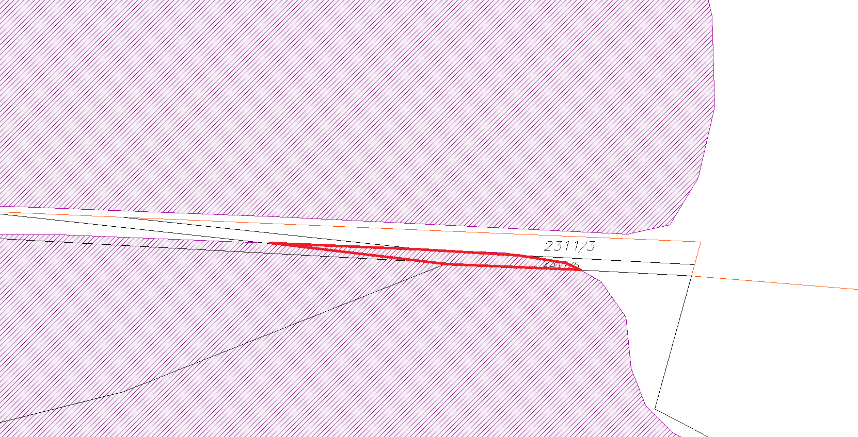

část pozemku p. č. KN 3000/130 v k. ú. Černovice u Tábora

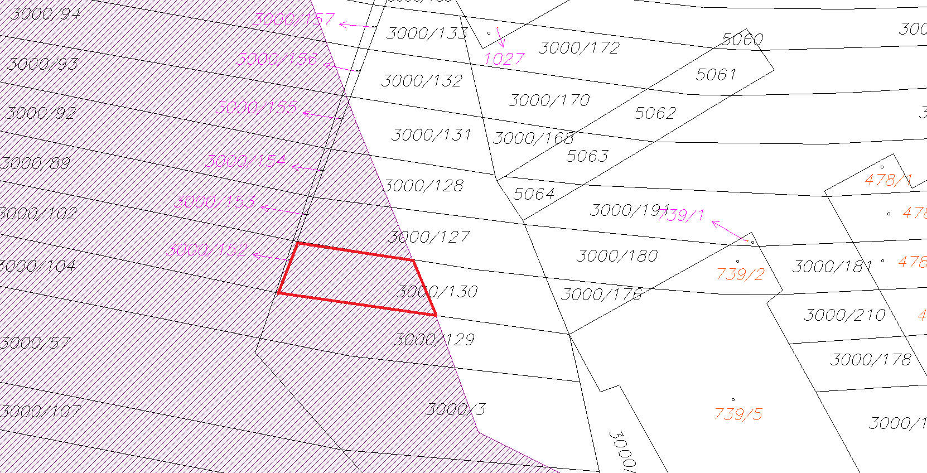

část pozemku p. č. KN 3271/11, 3271/13 a 3271/16 v k. ú. Černovice u Tábora

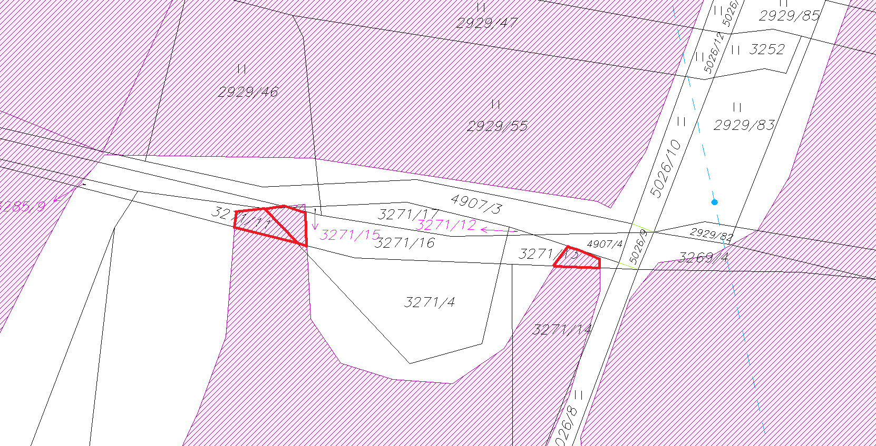

část pozemku p. č. KN 3285/3 v k. ú. Černovice u Tábora

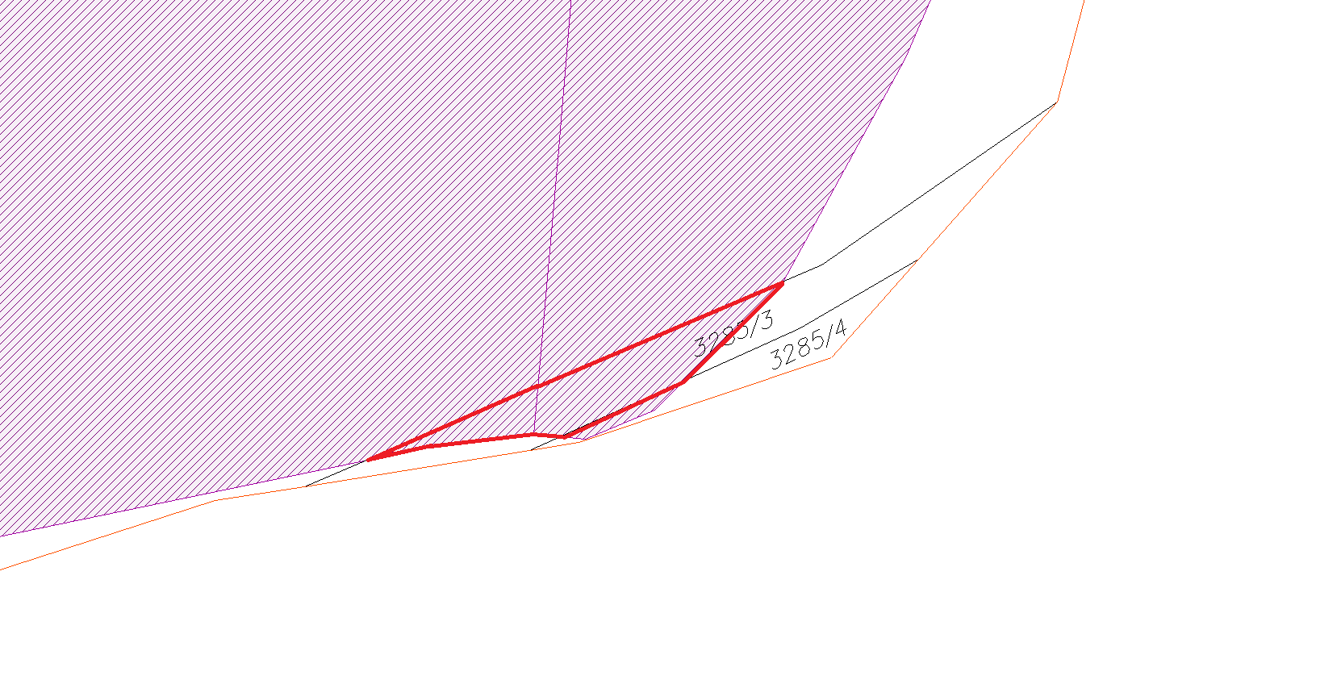

část pozemku p. č. KN 3376/33 a 3376/34 v k. ú. Černovice u Tábora

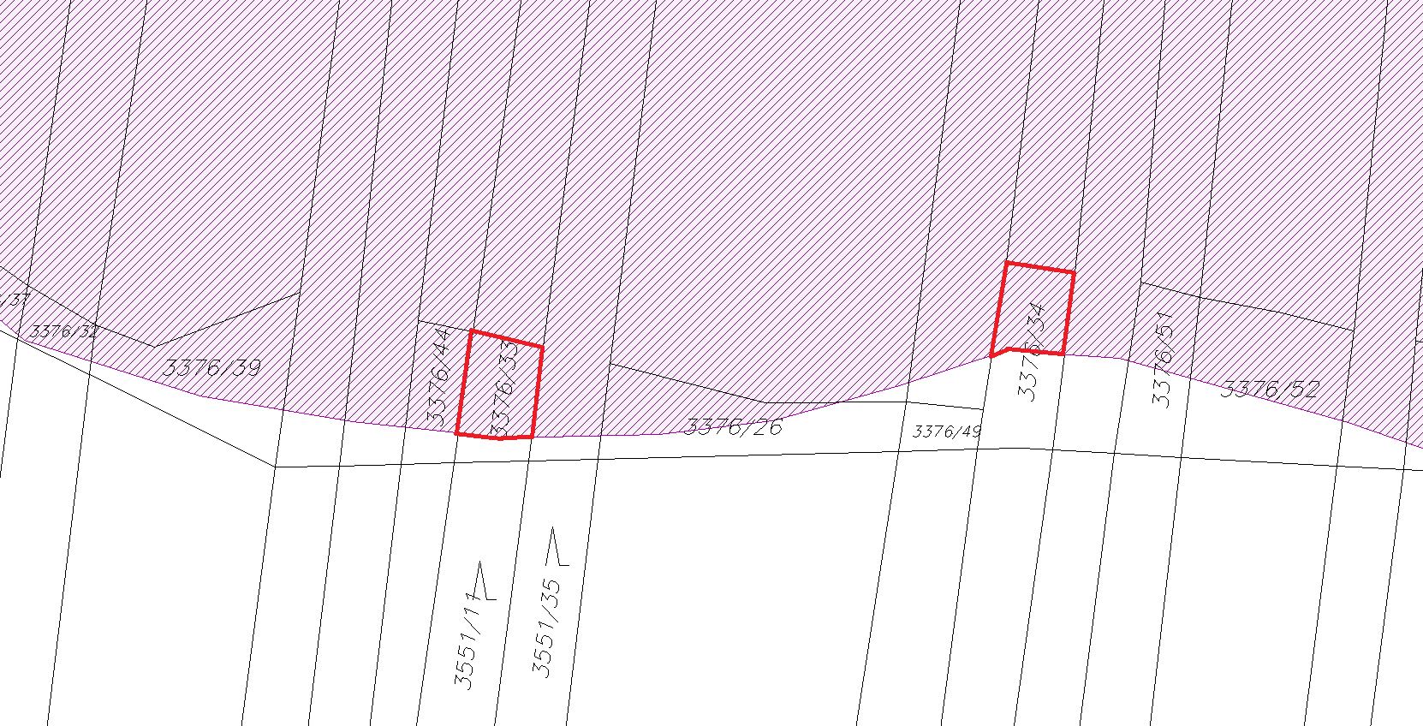

část pozemku p. č. KN 4911/4 v k. ú. Černovice u Tábora

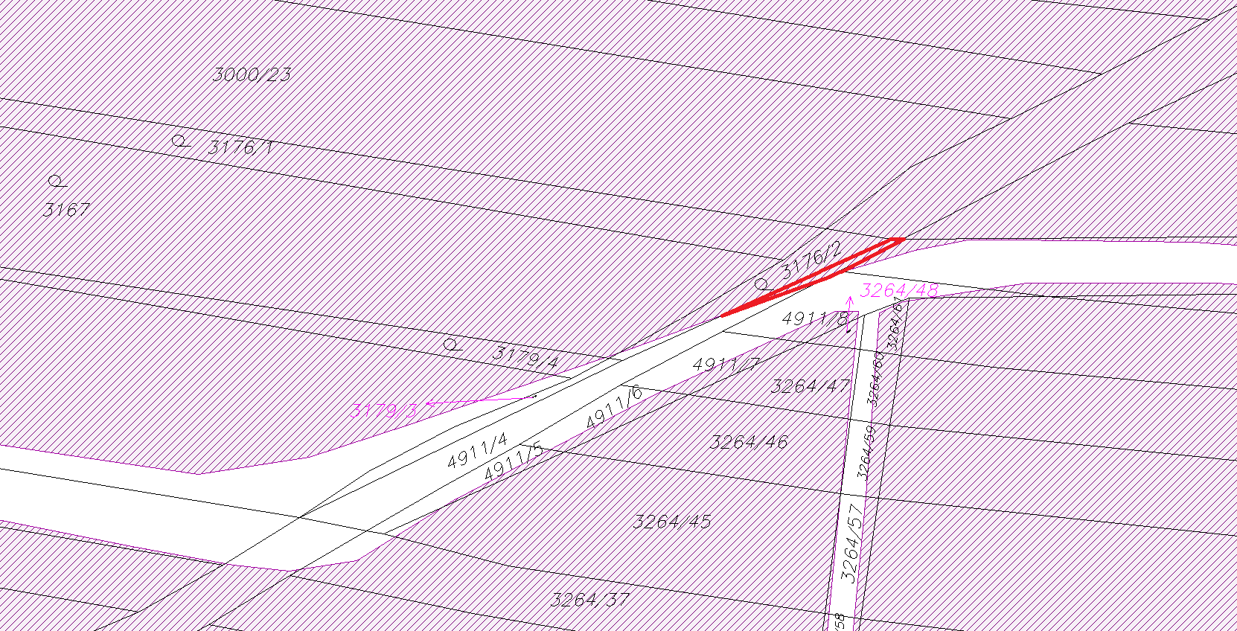

část pozemku p. č. KN 4937/1 v k. ú. Černovice u Tábora

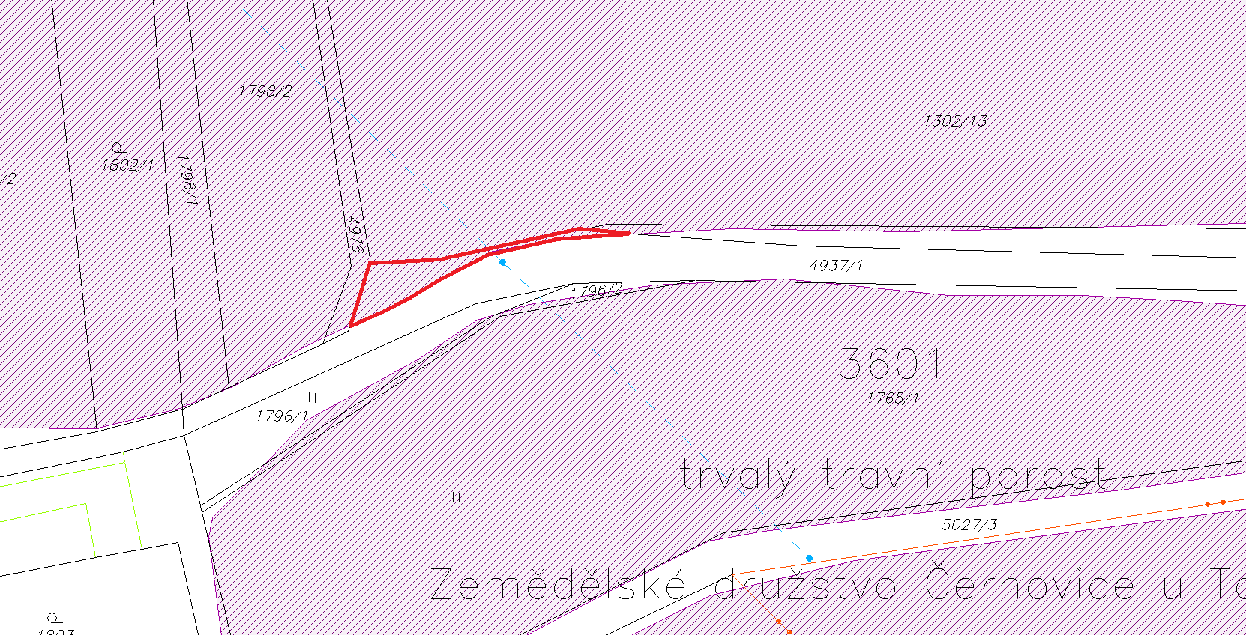

část pozemku p. č. KN 4946/2 v k. ú. Černovice u Tábora

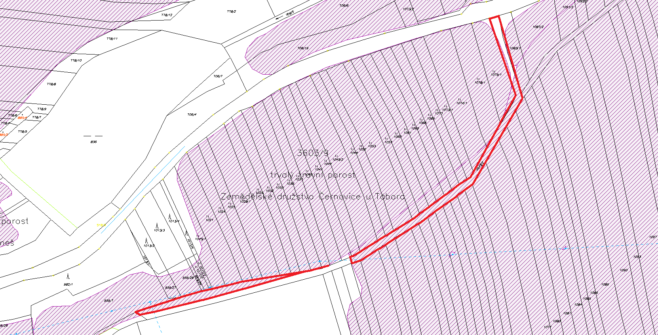

část pozemku p. č. KN 1284/1 v k. ú. Dobešov u Černovic

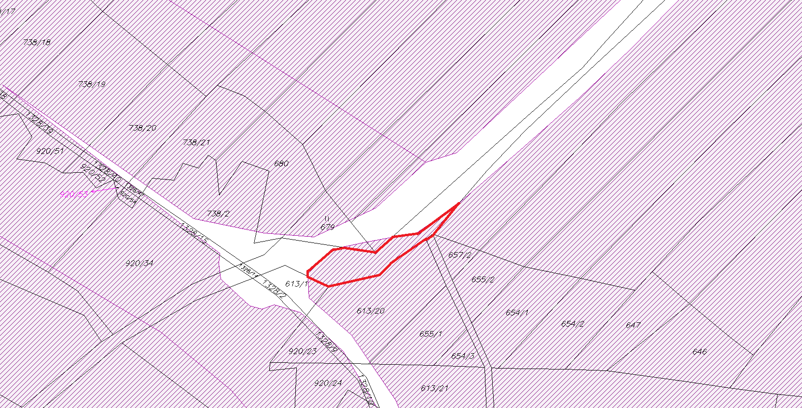

část pozemku p. č. KN 727/2 v k. ú. Hojovice

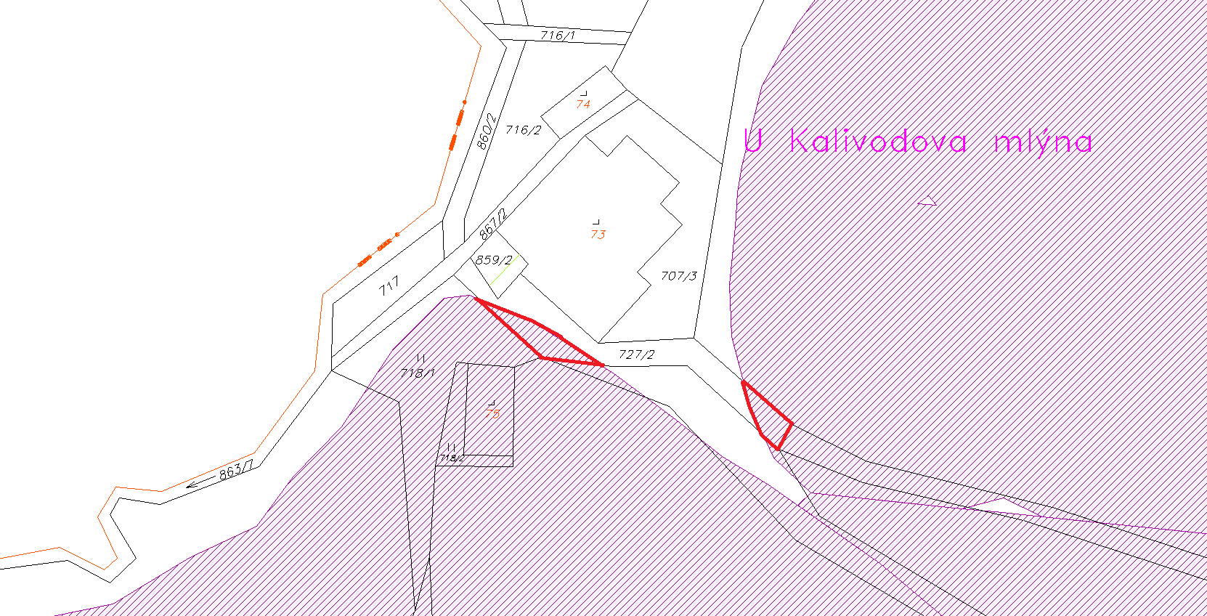

část pozemku p. č. KN 851 v k. ú. Hojovice

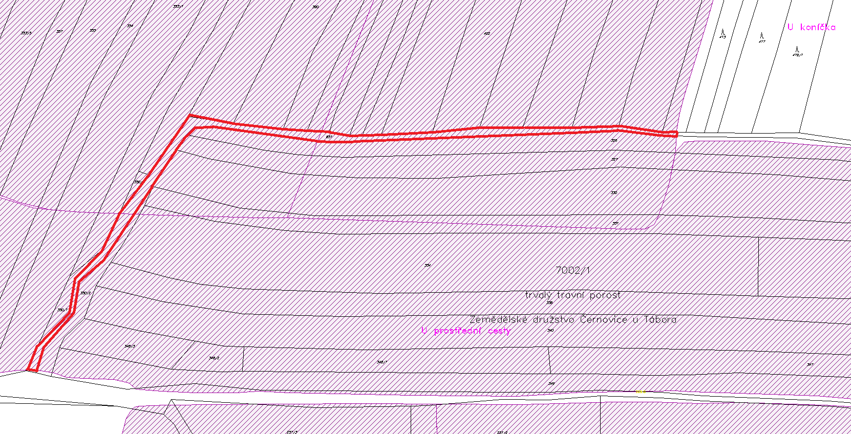

část pozemku p. č. KN 860/1 v k. ú. Hojovice

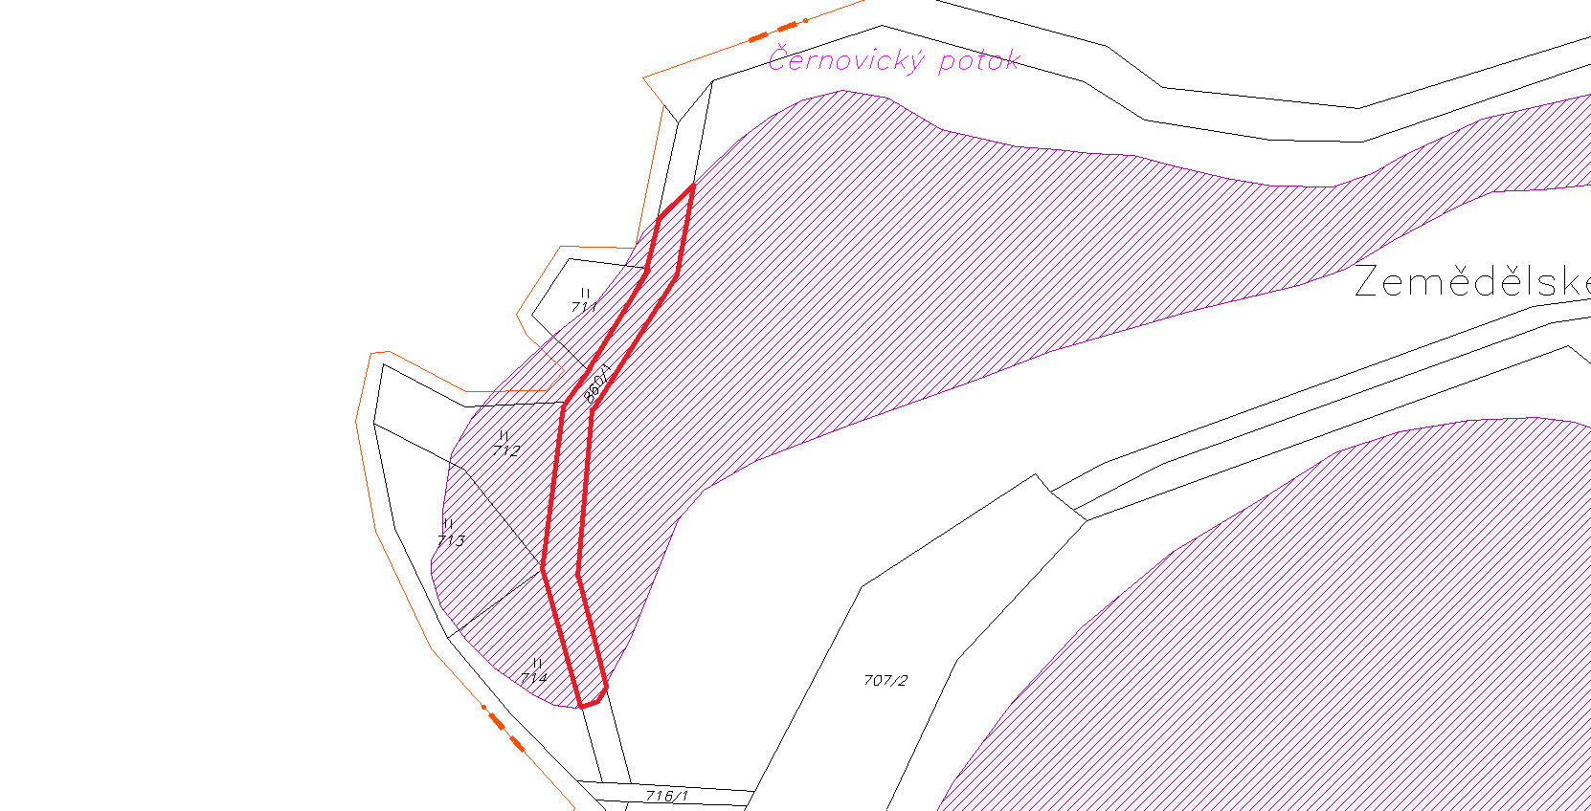

část pozemku p. č. KN 868 v k. ú. Hojovice

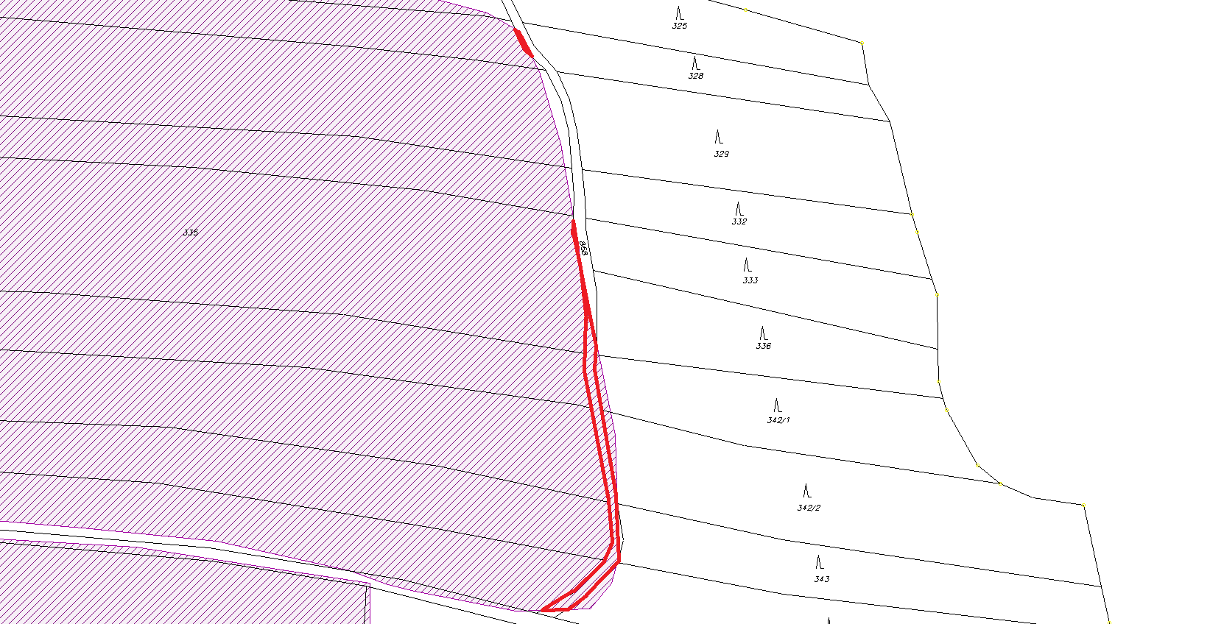

část pozemku p. č. KN 668/5 v k. ú. Lidmaň

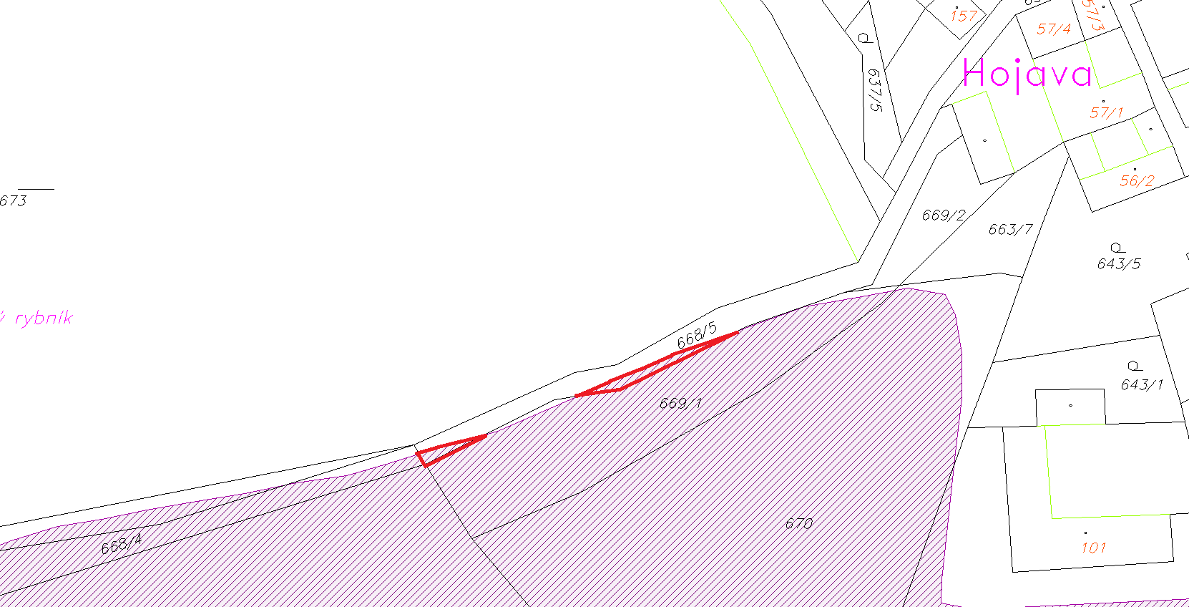

část pozemku p. č. KN 840/32 v k. ú. Lidmaň

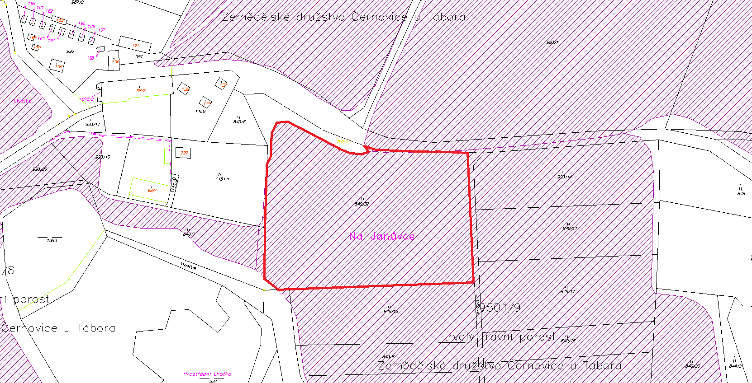

část pozemku p. č. KN 993/29 v k. ú. Lidmaň

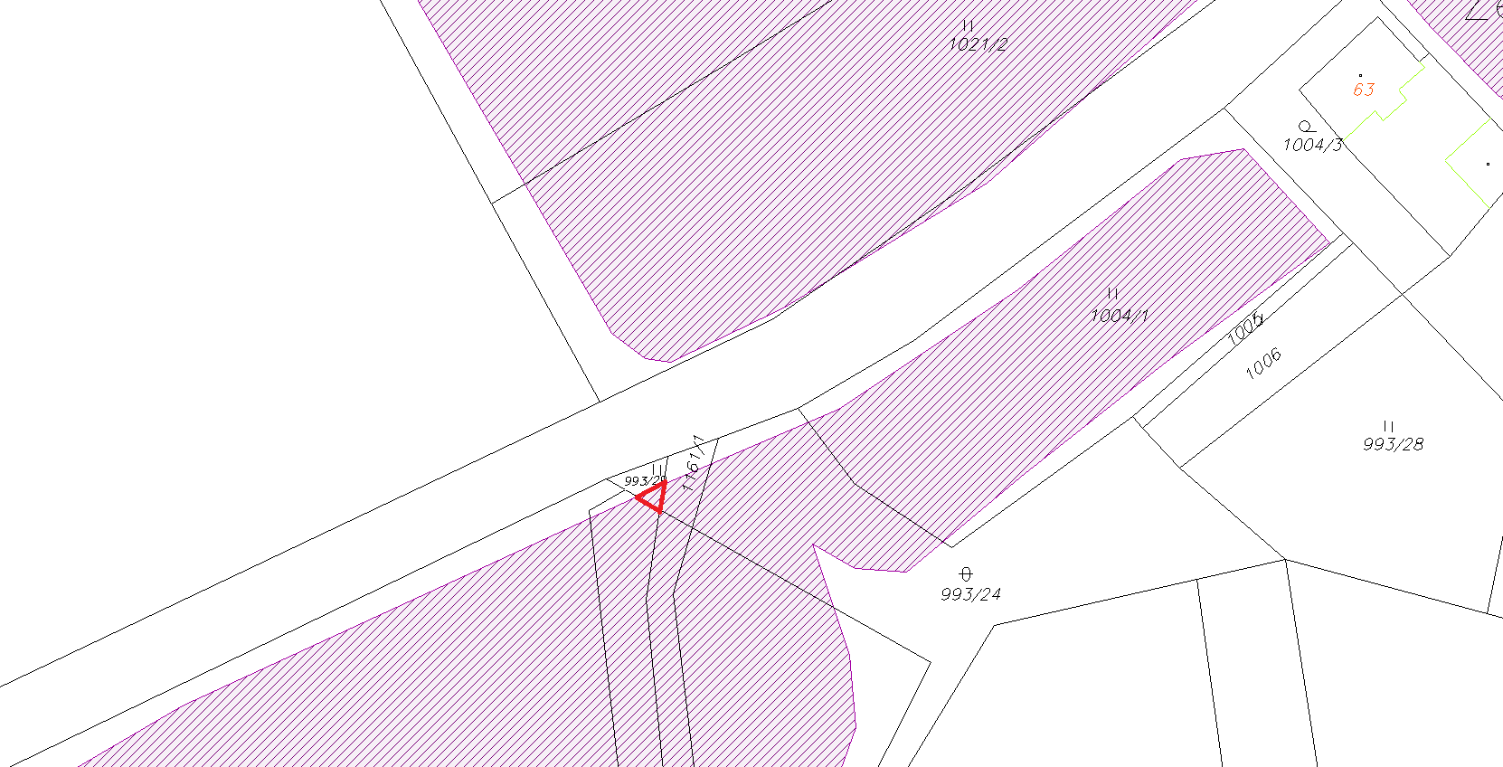

část pozemku p. č. KN 1161/11 v k. ú. Lidmaň

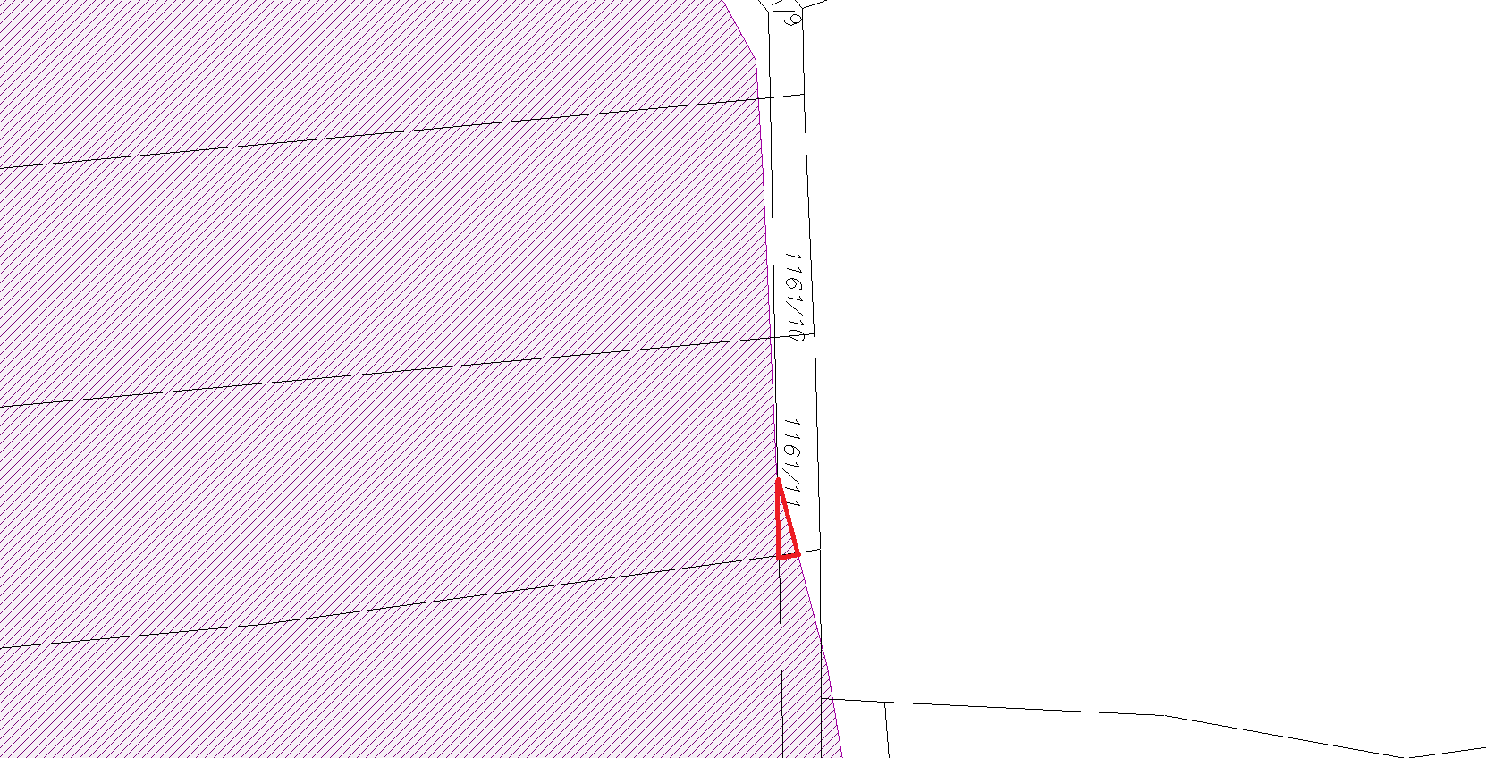

část pozemku p. č. KN 527/2 v k. ú. Svatava u Černovic

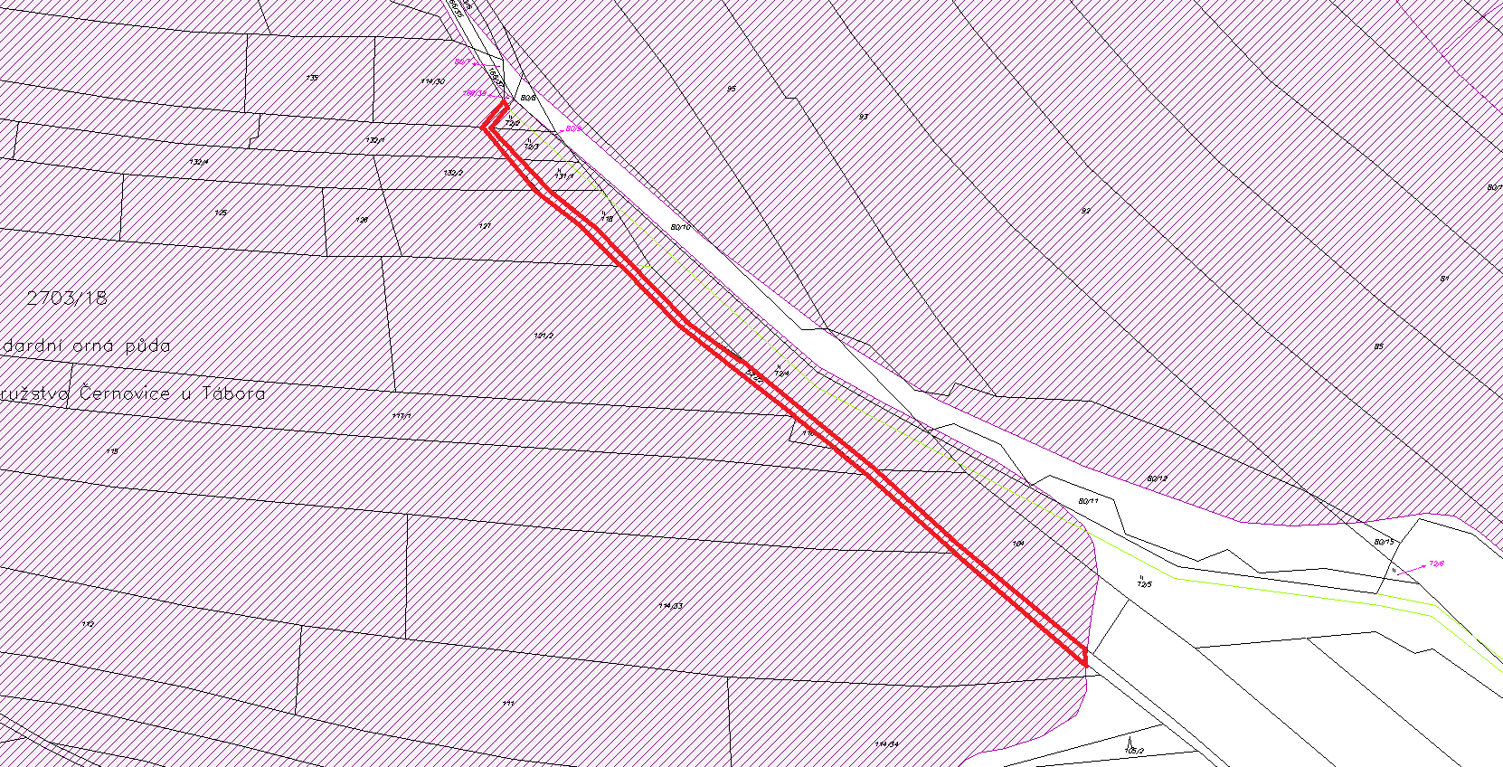

část pozemku p. č. KN 1103/24 v k. ú. Vlkosovice

